ბატონო ,
საქართველოს შრომის, ჯანმრთელობისა და სოციალური დაცვის სამინისტროსა და დაავადებათა კონტროლისა და საზოგადოებრივი ჯანმრთელობის ეროვნული ცენტრის სახელით, პატივი გვაქვს მოგიწვიოთ პრესკონფერენციაზე, რომელიც ეძღვნება 1 მაისს - თამბაქოს კონტროლის კანონის ძალაში შესვლის დღეს.
პრესკონფერენციის სლოგანია
გავთავისუფლდეთ თამბაქოს კვამლისაგან
1 მაისიდან
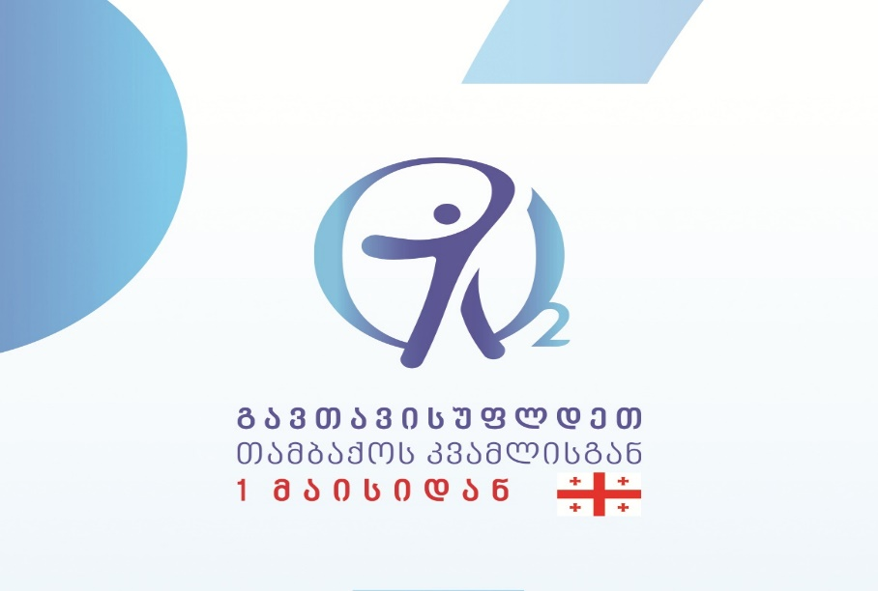
ღონისძიება გაიმართება სამშაბათს, 1 მაისს, 12:00-ზე სასტუმრო „ჰოლიდეი ინნ თბილისში“ (თბილისი. 26 მაისის მოედ. 1)
მოწვეულნი არიან შრომის, ჯანმრთელობისა და სოციალური დაცვის სამინისტროს, აღმასრულებელი, საკანონმდებლო და ადგილობრივი ხელისუფლების ხელმძღვანელი პირები; თამბაქოს კონტროლის სამთავრობო კომისიის წევრი უწყებების, სამთავრობო, საერთაშორისო და არასამთავრობო ორგანიზაციების, დაავადებათა კონტროლისა და საზოგადოებრივი ჯანმრთელობის ეროვნული ცენტრის წარმომადგენლები.
მოხარულნი ვიქნებით თუ გამონახავთ დროს და დაესწრებით აღნიშნულ ღონისძიებას,

დიდი მადლობა თანამშრომლობისათვის.
პატივისცემით,

